



招聘信息管理软件需求规格说明书

成 员： 陈先锋 陈星宇 张郦楠

报告日期： 2017 年 11 月 25 日

修订记录
版本 | 编写人 | 时间 | 修改内容
V0.2 | 陈先锋 | 2017.11.23 | 初步拟定
V0.5 | 陈星宇 | 2017.11.25 | 内容修改
V0.7 | 张郦楠 | 2017.11.25 | 内容修改

目录
1引言 4
1.1编写目的 4
1.2背景 4
1.3参考资料 4
2总体设计 4
2.1需求规定 4
2.2运行环境 5
2.2.1未投入使用前的环境 5
2.2.2投入使用后的环境 6
2.3 供选择的方案 6
2.4基本设计概念和处理流程 6
2.4.1HIPO图 6
2.3.2数据流图 7
2.5结构 10
2.5.1结构图 10
2.6功能分解 10
2.7人工处理过程 10
3接口设计 11
3.1用户接口 11
3.2外部接口 11
3.2.1软件接口 11
3.2.2硬件接口 11
3.2.3 开放接口 12
4运行设计 12
4.1运行模块组合 12
4.1.1 用户功能模块组合 12
4.1.2管理功能模块组合 12
4.2运行控制 13
4.2.1用户功能模块运行控制 13
4.2.2管理功能模块运行控制 13
4.3运行时间 13
4.3.1用户功能模块运行时间 13
4.3.2管理功能模块运行时间 13
5系统数据结构设计 14
5.1逻辑结构设计要点 14
5.2物理结构设计要点 16
6系统出错处理设计 16
6.1出错信息 16
6.2补救措施 16
6.3系统维护设计 17
7.安全保密设计 17

概要设计说明书

1引言

1.1编写目的
本文档的编写是为了让招聘系统的使用者能够快速了解本软件的功能实现以及相关功能的设立原因，帮助使用者能够了解我们所能解决的需求范围。

1.2背景
- 所建议开发的软件系统的名称；
计算分院招聘系统
- 本项目的任务提出者、开发者、用户及实现该软件的计算中心或计算机网络；
本项目由软件工程课程小组--软工敢死队提出开发，用户是面向计算分院学生及老师，还有向计算分院招实习生的企业公司

1.3参考资料
- 《软件工程导论》，张海藩，清华大学出版社。
- GB8567——88 《计算机软件文档编制规范》

2总体设计

2.1需求规定
- 功能；
企业方：
1.登陆/注册。
2.招聘信息、活动的发布和修改。
3.对简历及反馈的接受。
学生方：
1.登陆/注册。
2.个人简历的填写、投递。
3.对招聘信息的查询。
4.对企业的留言和评价。
5.对系统的评价。
6.实习日记及三方协议的上传。

校方：
1.登陆/注册。
2.对招聘信息的保存和下载。
3.对企业和学生管理（增删改查）。
4.活动的发布。

系统管理员：
1.登录/注册
2.对数据库中的数据进行备份和维护。

- 性能；企业、方提供的信息要及时、无差错地存储在主服务器中。系统要对用户的操作做出及时的反馈。服务器上的数据必须进行及时正确的刷新。
- 数据来源：通过登录用户注册填写获得。
- 输入要求：数据完整，详实。
- 输出要求：简洁，快速，实时。

2.2运行环境

2.2.1未投入使用前的环境
1.当前分院的实习招聘信息在官网上零星、不定期的发布，导致学生无法及时获取以及浏览招聘信息，而流失发展机会。
2.招聘单位有需求但无法了解到应届生的意愿，供求量无法平衡 。
3.分院没有一个对招聘信息以及学生个人简历的投放的管理平台。

2.2.2投入使用后的环境
1.招聘信息统一发布，学生可及时获取。
2.招聘单位可浏览全部“人才市场”，筛选出合适的人选。
3.分院能够及时获取或管理学生以及企业的招聘信息。

2.3 供选择的方案
- 第一种通过编写一个web网页来实现。
- 第二种通过编写一个安卓app来实现。
- 第三种通过开发一个iOS App来实现。
- 第四种通过开发一个微信小程序来实现。

2.3.1供选择的系统方案1
对于系统方案1，我们主要的想法是编写一个Web网页来实现招聘信息的管理。

2.3.1.1 技术可行性
如果Web网页实现我们的系统，则需要学习html语言以及html的IDE软件，对于html我们完全不了解，并且html的学习资料多且杂，内容很多，需要我们花费大量的时间来学习，从时间角度来考虑，是这个方案的缺点。

2.3.1.2 经济可行性
支出：
Web学习需要通过网课学习才能有比较深入的理解，网课需要花费一笔不小的费用，租赁服务器需要一定的费用。Html需要服务器，购置一个安全稳定的服务器需要一笔费用。
收益：
可以通过添加小型的广告，依靠点击量获得收益。同时学校也需要支付一定量的费用来使用。

2.3.1.3 操作可行性
通过html做网页实现系统能使用的人群范围广，直接从电脑上上传文件更加方便是这个方案的优点。

2.3.2 供选择的系统方案2
对于系统方案2，我们主要的想法是编写一个安卓App来实现招聘信息的管理，但是考虑到目前分院学生使用苹果手机的人数远远大于安卓机，决定不使用这个方案。

2.3.2.1 技术可行性
如果通过android开发完成系统，则需要学习android studio软件，和html一样我们对安卓系统完全不了解，安卓同样也是一个需要深入学习的系统，大量的知识需要我们花大量的时间学习，时间长是该方案的缺点。

2.3.2.2 经济可行性
支出：
安卓开发有许多开源的代码可供参考，可以免费使用；但是学习安卓同样需要网课来辅导，同样需要花费一笔费用。Android后端服务器搭建也需要一笔费用。
收益：
学校通过支付一定的费用来使用该系统。

2.3.2.3 操作可行性
仅仅是安卓开发软件会抛弃ios端的用户，而我们的系统是一个为学校学生服务为主的一个平台，学生有使用安卓机的也有使用苹果机的，抛弃一部分用户肯定是不可行的，这是该方案的最大弊端。

2.3.3 可供选择的系统方案3
对于系统方案3，我们主要的想法是编写一个iOS App来实现招聘信息的管理，但是考虑到iOS App的开发需要一定的成本，而且我们对iOS平台开发所需要的编程不很了解。我们决定不使用该方案。

2.3.3.1技术可行性
Ios的开发需要依赖object C，对于ios的技术使用，我们也并不清楚，如果要使用object C开发系统，也需要花费大量的时间学习新的软件，并且我们使用的都是windows系统的电脑，使用object c最好是在mac电脑上，在windows上搭建IDE也会花费不少时间。

2.3.3.2经济可行性
支出：
Ios的开发需要网课学习，需要一笔费用，开发软件需要开发者账号，需要一笔费用。Ios需要专用的服务器平台，需要一笔费用。该方案是所有可行性方案中经济开销最大的方案。
收益：
学校通过支付一定费用来使用。

2.3.3.3操作可行性
Ios具有很好的操作性，使用流畅舒适，对于用户使用很方便，但是单独使用ios的开发会摒弃安卓端的用户，这是一大弊端。

2.3.4 供选择的系统方案4

2.3.4.1 技术可行性
- 通过javascript的学习，能够完成小程序的开发
- 使用MySQL 完成数据库，保存和修改数据
- 购买了腾讯云的服务器，不需要自己搭建
- 在规定的期限内，本系统的开发能完成。

2.3.4.2 经济可行性
支出：
- 本项目基于现有的计算机、智能手机平台运行，计划使用腾讯云作为服务器运行平台。
- 人力成本按每人每工时20元计算，共计141000元（由于本次软件的开发用于教学用途，实际并不存在）。
- 微信小程序开发软件可以免费使用，腾讯支持小程序的服务器只需要3元就可以使用2个月，是很小的开支，并且已有的视频教程可以省去购买学习视频的费用。
收益：
a.项目投入使用后，将有效地提高学校管理学生实习招聘的有关部门、参与企业招聘实习生以及学生寻找实习单位的效率，减少信息管理上的人力投入和出现错误的概率，对于学校、企业以及学生都极为方便。
b.学校需要支付一定的费用来使用该软件。

2.3.4.3 操作可行性
目标用户为浙江大学城市学院大学学生、管理实习招聘的老师以及校外参与招聘的企业，他们均具备基本的智能手机使用经验，在经过2小时或更短时间的培训之后，可以完全掌握，而且微信小程序基于微信，所以开发成本低、周期短，远远低于传统APP、用户体验佳，无需下载安装及卸载，即开即用，用完即走、依托微信，可关联公众号，营销推广更简单、更高效。

2.4基本设计概念和处理流程

2.4.1HIPO图

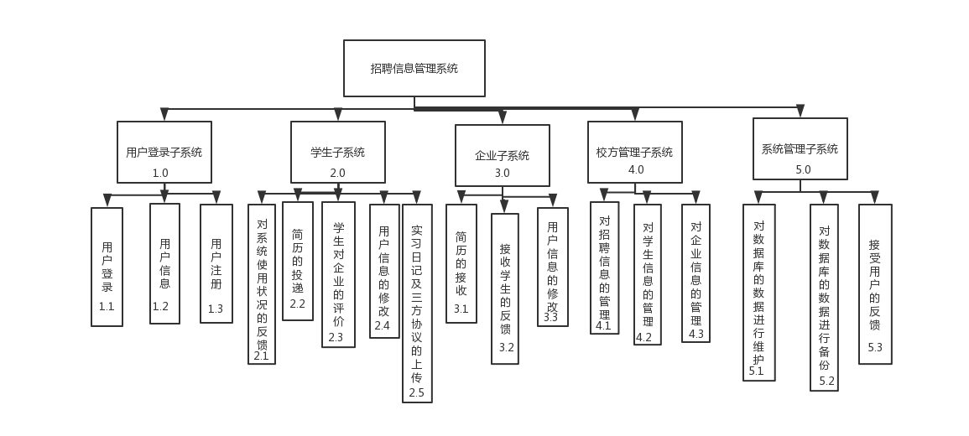

2.3.2数据流图
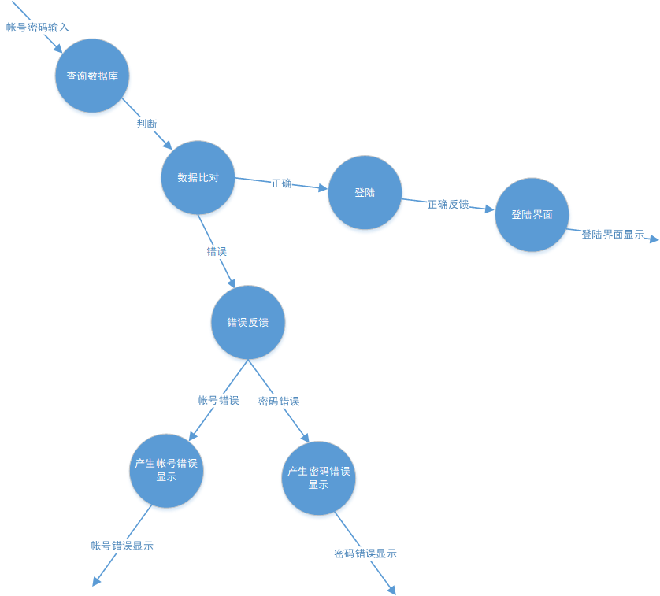

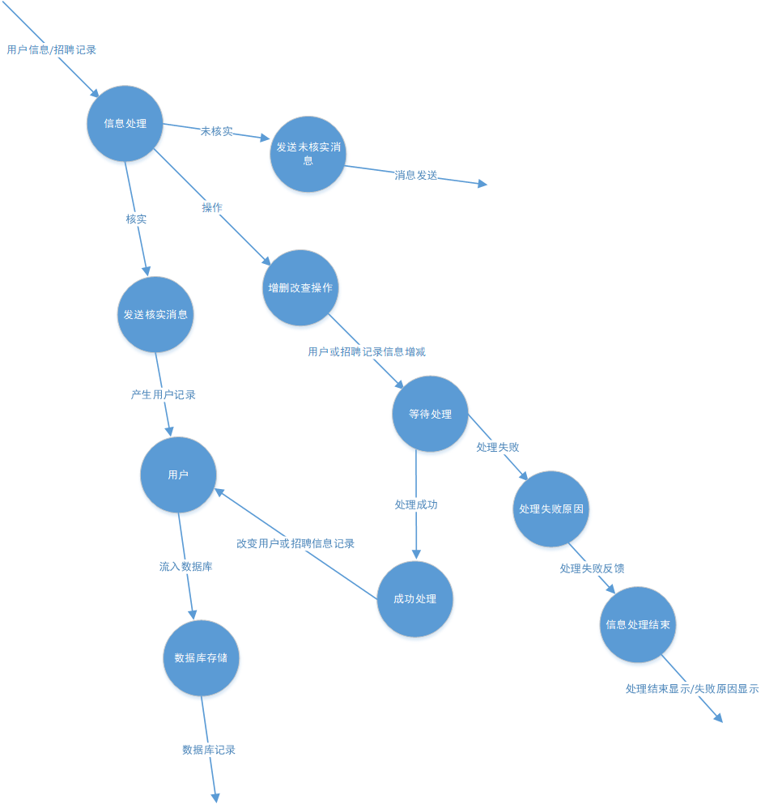
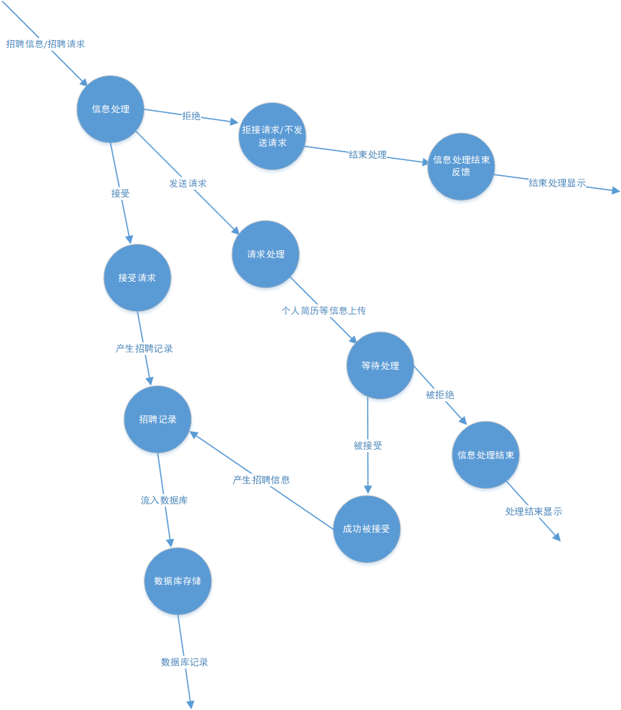

2.5结构

2.5.1结构图
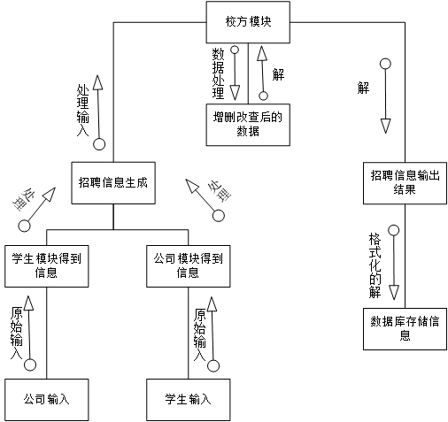

2.6功能分解
本条用一张如下的矩阵图说明各项功能需求的实现同各块程序的分配关系：
 | 注册登录模块 | 学生功能模块 | 企业功能模块 | 校方功能模块 | 管理员功能模块
登录/注册 | √ | √ | √ | √ | √
上传文件 |  | √ | √
下载文件 |  | √ | √ | √ | √
发送请求6 |  | √ | √
发布通知 |  |  | √ | √
数据存储 | √ | √ | √ | √ | √
记录管理 |  |  |  |  | √

2.7人工处理过程
- 数据备份
- 公司材料审核
- 活动发布

3接口设计

3.1用户接口
- 将要采用的图形用户界面（GUI）标准。
- 屏幕布局自适应。
- 每个屏幕的标准按钮（参考UI界面图）；
- 错误信息显示标准——提示框跳出错误信息。

3.2外部接口

3.2.1软件接口
软件接口名称 | 接口描述
系统信息 | wx.getSystemInfo wx.getSystemInfoSync wx.canIUse
扫码 | wx.scanCode
剪贴板 | wx.setClipboardData wx.getClipboardData

3.2.2硬件接口
硬件接口名称 | 接口描述
交互反馈 | wx.showToast wx.showLoading wx.hideToast() wx.showActionSheet
设置导航条 | wx.setNavigationBarTitle
设置置顶信息 | wx.setTopBarText
导航 | wx.navigateTo wx.redirectTo wx.switchTab wx.navigateBack wx.reLaunch
下拉刷新 | wx.startPullDownRefresh
第三方平台 | wx.getExtConfig wx.getExtConfigSync()

3.2.3 开放接口
开放接口名称 | 接口描述
登录 | wx.login wx.checkSession
授权 | wx.authorize
用户信息 | wx.getUserInfo
微信支付 | wx.requestPayment
打开小程序 | wx.navigateToMiniProgram wx.navigateBackMiniProgram

4运行设计

4.1运行模块组合

4.1.1 用户功能模块组合
1.校方查询学生和企业信息、发布活动、发布通知、编辑通知、编辑活动、上传活动文件功能模块组合。
2.学生查询学校、企业活动，下载学校和企业活动的文件、学生查询企业、学校信息功能模块组合。
3．企业查询学生信息、查询学校信息、发布活动、发布通知、编辑通知、编辑活动、上传活动文件功能模块组合。

4.1.2管理功能模块组合
1.学生向公司发送请求、接受请求、拒绝请求、拒绝请求理由填写功能模块组合。
2.企业向学生发送请求、接受请求、拒绝请求、拒绝请求理由填写功能模块组合。
3.校方验证学生、企业身份请求、材料通过请求、材料拒绝通过请求、材料拒绝通过请求理由填写功能模块组合。
4.管理员数据处理，数据存储，数据维护功能模块组合。

4.2运行控制

4.2.1用户功能模块运行控制
1.学生需要登录用户名，核实身份材料通过后才能进行相关操作。
2.企业需要登录用户名，核实身份材料通过后才能进行相关操作。
3.校方需要登录用户名才能进行相关操作。
4.管理员需要登录用户名才能进行相关操作。

4.2.2管理功能模块运行控制
1.学生需要登录用户名，核实身份材料通过后才能进行相关操作。
2.企业需要登录用户名，核实身份材料通过后才能进行相关操作。
3.校方需要登录用户名才能进行相关操作。
4.管理员需要登录用户名才能进行相关操作。

4.3运行时间

4.3.1用户功能模块运行时间
1.系统的运行时间主要用在对数据库的访问方面。登录时要把用户名和密码与数据库中的相应表对照，当输入有错误时，就要遍历数据库中的整张表，时间开销问题不能忽视。
2.编辑通知，发布通知主要由手动操作，占用系统资源少，所以只消耗小部分时间。
3.文件上传通过本地上传文件到服务器，需要访问服务器和数据库，当输入有错误时，就要查询整个系统，时间开销问题不能忽视。

4.3.2管理功能模块运行时间
1.管理功能模块的运行时间主要花费在数据的下载存储，数据维护上，数据从数据库、服务器上下载下来依赖网速，下载时间不可忽视。
2.请求管理可以瞬间完成，运行时间可以忽略不计。

5系统数据结构设计

5.1逻辑结构设计要点
DBMS 的使用上系统将采用 Mysql主要需要维护8张数据表：
1.学生表
 | 学生编号 | 学生帐号/学生密码 | 学生姓名 | 学号 | 班级 | 个人简历

 | 简历文档 | 实习日记 | 学生消息

学生表保存了所有学生信息，它的主键为学生编号，学生账号，学号。

2.企业表
 | 企业编号 | 企业帐号/企业密码 | 企业名称 | 注册资金 | 公司地址 | 公司简介

 | 公司联系人 | 联系电话 | 营业执照 | 招聘信息 | 评价 | 企业消息

审核状态
企业表保存了所有企业信息，它的主键为企业编号，企业名称，企业账号。

3.校方管理员表
 | 校方管理员编号 | 校方帐号/校方密码 | 校方姓名 | 教工号 | 校方消息
校方管理员表保存了所有校方管理员的信息，它的主键为校方管理员编号，教工号，校方账号。

4.系统管理员表
 | 系统管理员编号 | 系统管理员帐号 | 校方帐号 | 教工号 | 学生编号 | 学号

 | 学生帐号 | 企业编号 | 企业名称 | 企业帐号 | 企业帐号 | 系统消息
系统管理员表保存了所有系统管理员的信息，它的主键为系统管理员编号，系统管理员账号。

5. 校方活动表
 | 校方管理员编号 | 校方账号 | 教工号 | 学生编号 | 学生账号 | 学号

 | 校方活动时间 | 校方活动地点 | 教工号 | 校方活动内容
校方活动表主要记录了校方活动的全部信息。

6.企业活动表
 | 企业名称 | 企业账号 | 企业编号 | 学生编号 | 学生账号 | 学号

 | 企业活动时间 | 企业活动地点 | 企业活动内容
企业活动表主要记录了企业活动的全部信息。

7. 招聘信息记录表
 | 企业名称 | 企业账号 | 企业编号 | 学生编号 | 学生账号 | 学号

招聘信息记录时间
招聘信息表主要记录了招聘活动的全部信息。

8.学生评价和企业留言表
 | 企业名称 | 企业账号 | 企业编号 | 学生编号 | 学生账号 | 学号
学生评价和留言表主要记录了学生对企业的留言评价信息。

5.2物理结构设计要点
系统采用了Mysql进行数据存储，访问采用程序中内嵌SQL语句，经过网络，使用Mysql的协议进行数据传输。

6系统出错处理设计

6.1出错信息
程序在运行时主要会出现两种错误：
1、由于输入信息，或无法满足要求时产生的错误，称为软错误。
2、由于其他问题，如网络传输超时等，产生的问题，称为硬错误。
对于软错误，须对每个模块的数据进行数据分析，判断错误类型，再生成相应的错误提示语句，送到输出模块中。
对于硬错误，可在出错的相应模块中输出简单的出错语句，并将程序重置。返回输入阶段。
出错信息必须给出相应的出错原因，例：
“密码输入错误，请重新输入!”
“格式不符合要求，请重新输入!”等。

6.2补救措施
a.所有的客户机及服务器都必须安装不间断电源以防止停电或电压不稳造成的数据丢失的损失。若真断电时，客户机上将不会有太大的影响，主要是服务器上：在断电后恢复过程可采用MYSQL的日志文件，对其进行ROLLBACK 处理，对数据进行恢复。
b.在网络传输方面，可考虑建立一条成本较低的后备网络，以保证当主网络断路时数据的通信。
c.在硬件方面要选择较可靠、稳定的服务器机种，保证系统运行时的可靠性。(实际设计过程由于成本有限的问题，无法采取以上补救措施)

6.3系统维护设计
维护方面主要为对服务器上的数据库数据进行维护。可使用 MYSQL的数据库维护功能机制。例如，定期为数据库进行Backup，维护管理数据库死锁问题和维护数据库内数据的一致性等。

7.安全保密设计
本系统的进入需要有正确的用户名和密码，限制了数据的使用权限，并进行层层控制，以提高系统的安全保密性，对于忘记用户名和密码的用户，可以通过管理员直接进行操作，并在上报管理员后，其原先的权限将被终止，以防他人盗用。

